Príloha č. 4 – Výpis okien
Predmetom zákazky je dielo - demontáž starých, výroba a montáž 106 kusov plastových okien na budove školy vrátane vnútorných a vonkajších parapetných dosiek a žalúzií. V cene sú zahrnuté murárske vysprávky, odvoz starých okien, doprava na miesto plnenia a montáže na mieste plnenia.
Miestom plnenia predmetu zmluvy je Stredná zdravotnícka škola, Tajovského 24, 974 29 Banská Bystrica.
Technické požiadavky na predmet zákazky
1. OKNO 4-K (O+OS) 2080 x 2070
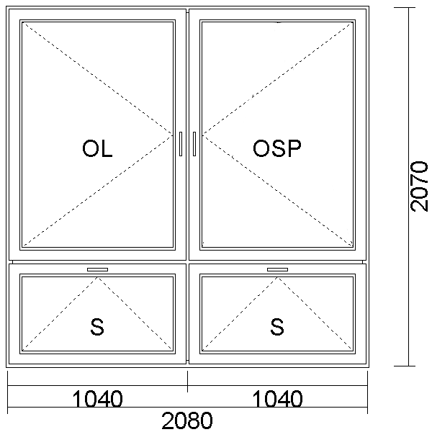
Množstvo: 57 ks z toho 43 okien bez žalúzií a 14 okien so žalúziami
2. OKNO 4-K (O+OS) 2380 x 2070
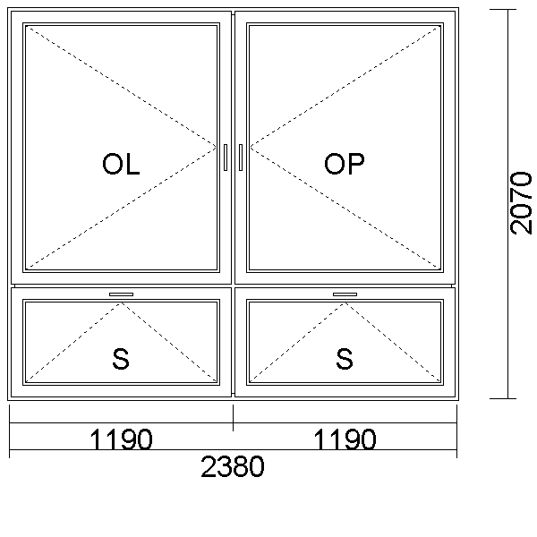
Množstvo: 3 ks okien bez žalúzií

3. OKNO 1-K (OSP) 570 x 550
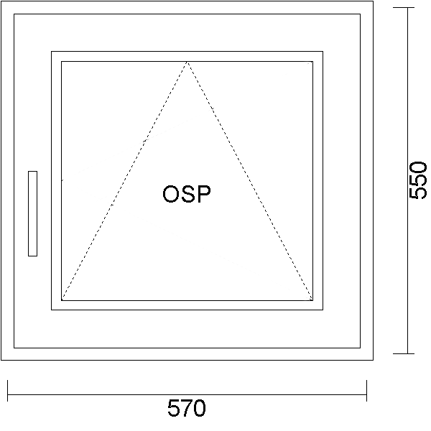
Množstvo: 40 ks z toho 3 ks nie so sklom, ale s plastovou výplňou

4. OKNO 1-K (OSP) 850 x 550
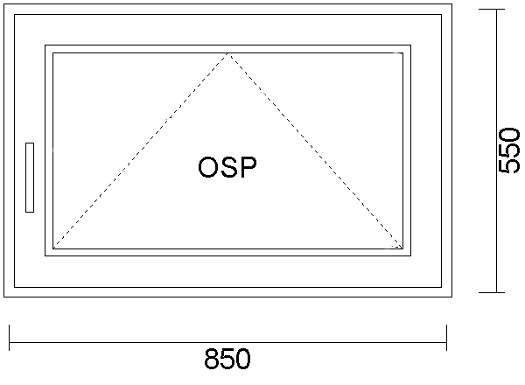
Množstvo: 6 ks

